Formulaire de candidature

Appel à Projets
Companies and Campus (C&C)
2026-2027

Trois dates de dépôt des dossiers de candidature :
- 05 octobre 2026
- 11 janvier 2027
- 24 mai 2027
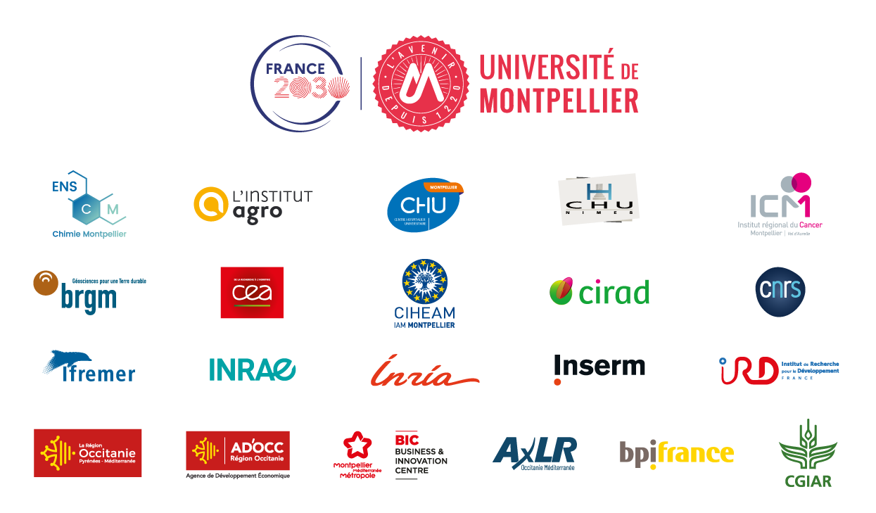
fiche récapitulative

■ ■ Nom du projet
Intitulé du projet :
Acronyme du projet (le cas échéant) :

Durée du programme Companies and Campus (maximum 2 ans) :
Durée du programme de recherche collaborative :
Date de signature du contrat de collaboration (si signée) :

■ ■ Porteur de projet
Porteur du projet (nom et prénom du responsable scientifique de l’unité de recherche) :
Téléphone fixe :
Téléphone portable :
Adresse électronique :

Lien avec le partenaire privé ;
Est-ce que du personnel du laboratoire impliqué sur le projet possède un lien avec le partenaire privé tel que :

☐ Participation à la création et/ou co-création de la société
☐ Prises de participation au capital ou intéressements
☐ Activité de conseil/accompagnement de la société
☐ Siège au sein d’un organe de direction de la société
☐ Aucun lien avec le partenaire privé

Dans l'affirmative, est-ce qu'une procédure (Loi PACTE et LPR) est contractualisée ou en cours de contractualisation?
☐ 25.1 : Création ou participation d’entreprise en tant que dirigeant ou associé
☐ 25.2 : Concours scientifique
☐ 25.3 : Participation aux organes de gouvernance d’une société commerciale)

Nom et prénoms des personnels de laboratoire impliqués :

■ ■ Partenaire privé (start up, PME, ETI, grand groupe, association ou porteur du projet de création d’entreprise)
Nom de l’entreprise ou du porteur du projet de création d’entreprise :
Numéro SIRET (si existant) :
Statut juridique (si existant) :
Date de création :
Site Web de l’entreprise (si existant) :
NOM/Prénom du responsable projet :
Téléphone :
Adresse électronique :
Adresse du siège :

■ ■ Pôle de recherche de référence de la structure porteuse
☐ AEB Agriculture – Environnement - Biodiversité
☐ BS Biologie - Santé
☐ Chimie
☐ MIPS Mathématiques, Informatique, Physique et Systèmes
☐ SOC Sciences sociales

■ ■ Unité de recherche porteuse du projet
Nom de l’unité de recherche :
Acronyme de l’unité de recherche :
Tutelle signataire du contrat de collaboration de recherche (ou de l’avenant) :
Autres tutelle(s) :
NOM/Prénom du directeur :
Téléphone :
Adresse électronique :

■ ■ Autre(s) Unité(s) de recherche partenaire(s) du projet (facultatif)
Nom de l’unité de recherche partenaire 1 :
Acronyme de l’unité :
NOM/Prénom du directeur :
Téléphone :
Adresse électronique :

Nom de l’Unité de recherche partenaire 2 :
Acronyme :
Tutelle (s) :
NOM/Prénom du directeur :
Téléphone :
Adresse électronique :

■ ■ Coordonnées du service de partenariat assurant le suivi administratif du dossier
Nom, Prénom :
Structure de rattachement :
Téléphone :
Adresse électronique :

■ ■ Accueil du personnel du partenaire privé au sein de l’unité de recherche et/ou du personnel de l’unité de recherche au sein du partenaire privé
Indiquer le personnel de l’entreprise accueilli dans le laboratoire et/ou le personnel du laboratoire accueilli dans l’entreprise (hors stagiaires).
Engagement cumulé de minimum 6 mois à inclure dans le contrat de collaboration.

Nom/Prénom :
Fonction :
Employeur :
Nature du contrat de travail :
Temps d’accueil (en nombre de mois) :
Structure d’accueil :

Nom/Prénom :
Fonction :
Employeur :
Nature du contrat de travail :
Temps d’accueil (en nombre de mois) :
Structure d’accueil :

Nom/Prénom :
Fonction :
Employeur :
Nature du contrat de travail :
Temps d’accueil (en nombre de mois) :
Structure d’accueil :

Nom/Prénom :
Fonction :
Employeur :
Nature du contrat de travail :
Temps d’accueil (en nombre de mois) :
Structure d’accueil :

Descriptif du projet

■ ■ Résumé du projet (10 lignes)
Résumer le projet en quelques lignes. Ces données peuvent être employées afin de communiquer de manière synthétique sur le projet notamment auprès d'un comité ou d'un service de communication.

■ ■ Descriptif du projet (1 page format A4 maximum)
Décrire de manière synthétique le projet (contexte, problématique, objectifs, méthodologie, résultats attendus, calendrier, équipe, …).

■ ■ Intérêt scientifique et compatibilité avec les thématiques (Nourrir, Protéger et Soigner) du PEI et des Objectifs de Développements Durables ODD (20 lignes maximum)
Préciser l’intérêt scientifique du projet et justifier le ou les piliers du PEI et le ou les cibles de l’ODD en lien avec votre projet

« Protéger » visant les projets portant sur l’écologie, l’environnement, la biodiversité, les mathématiques, l’informatique, physique et système, les enjeux de société, la défense...;
« Nourrir » s’adressant aux projets en lien avec l’alimentation, l’agronomie, l’agriculture et la chimie ;
« Soigner » pour les projets avec une application dans le domaine de la santé, de la biologie, de la chimie, les mathématiques, l’informatique, physique et système.
« ODD » : source de la liste de cibles par ODD https://www.un.org/sustainabledevelopment/fr/objectifs-de-developpement-durable/

■ ■ Effet structurant et perspectives de collaboration (20 lignes maximum)
Préciser les éléments renforçant la synergie entre les partenaires et également leurs intérêts dans cette collaboration (origine de la collaboration, partenariat(s) existant(s) ou passé(s), personnes clés, intérêt de l’affectation du personnel dans le laboratoire, …)

■ ■ Impact socio-économique et potentiel de valorisation (20 lignes maximum)
Préciser le potentiel de valorisation du projet pour chaque partenaire (applicabilité des résultats, données du marché visé, protection de la propriété intellectuelle, collaboration et partenariats, commercialisation ...)

■ ■ Valeur ajoutée au projet de l’aide financière demandée à l’AAP Companies and Campus (15 lignes maximum)
Préciser et justifier la valeur ajoutée apportée dans le cas où le projet bénéficierait de l’aide financière demandée (élargissement de la portée de la recherche, utilisation de technologies de pointe, …)

budget du projet
■ ■ Budget prévisionnel du programme de recherche avec l’aide financière du C&C
Merci de ne pas reporter les montants de la colonne D. en colonne A.
 | APPORTS PREVISIONNELS POUR LA DURÉE DU PROJET
 | A.  Apports propres de l’unité de recherche  (hors financement C&C)  (Libellé et montant) | B.  Apports financiers du partenaire privé versés à l’unité de recherche dont les frais de gestion  (Libellé et montant) | C.  Apports propres du partenaire privé  (Libellé et montant) | D.  Aide financière demandée au C&C  (Dépenses jusqu’au 31/12/27)
Dépenses de personnel permanent environné  (brut chargé majoré de 80%)  Format type :  Grade / % de présence au projet / NOM Prénom : montant k€ |  | Non applicable |  | Non applicable
Dépenses de personnel non-permanent environné  (brut chargé majoré de 80%)  Format type :  Grade / Type de contrat / Durée / NOM Prénom : montant k€ |  |  |  | 2027
 |  |  |  | 2028
Dépenses de fonctionnement  (Consommable, prestation externe, frais de mission, …) |  |  |  | 2027
 |  |  |  | 2028
Dépenses d’équipement  (Machine, ordinateur, …) |  |  |  | 2027
 |  |  |  | 2028
Frais d'environnement de fonctionnement  (20% des frais de fonctionnement, à compléter uniquement pour les projets portés par des unités de recherche dont l’Université de Montpellier n’est pas tutelle ou par les établissements de santé) | Non applicable |  | Non applicable | Non applicable
Frais de gestion  (% appliqué sur l’apport numéraire du partenaire privé) | Non applicable |  | Non applicable | Non applicable
Total € HT

■ ■ Compléments d’information à ajouter au budget du projet :

Le principe d’équilibre financier “1€ pour 1€” s’applique à l’ensemble des projets soutenus dans le cadre du programme Companies and Campus. L’apport du partenaire privé peut être constitué d’un apport numéraire et/ou d’une valorisation du temps de travail de ses chercheurs ou personnels techniques affectés au projet.
Préciser le montant de cet apport et ajouter si besoin un complément d’information à votre budget

■ ■ Modalités d’exécution du financement :

- Dépenses - Pièces justificatives à fournir
Toute demande de financement portant sur l'acquisition d'équipements, de prestations de service ou toute autre dépense identifiable doit être accompagnée d'un ou plusieurs devis permettant d'évaluer le coût prévisionnel de l'action financée. Ces devis devront être joints au dossier de candidature lors du dépôt de la demande.
- Vigilance – Consommation des crédits
Les dépenses financées dans le cadre du programme Companies&Campus devront être engagées et réalisées de manière à permettre la consommation intégrale des crédits avant le 31 décembre 2027. Les porteurs de projet veilleront à anticiper les délais administratifs, de commande, de recrutement et de contractualisation.
- Mise en œuvre du recrutement de personnel non permanent
Lorsque l'Université de Montpellier est tutelle de l'unité de recherche, les recrutements financés dans le cadre du programme Companies&Capus sont réalisés exclusivement par l'Université de Montpellier.
- Abondement pour l'accueil d'un stagiaire
Les projets prévoyant le recrutement d’au moins un stagiaire au cours du programme pourront recevoir un abondement supplémentaire de 5000 € au financement Companies&Campus initialement prévu.

■ ■ Demande d’informations financières du partenaire privé
Afin d’évaluer la santé financière du partenaire industriel, pouvez-vous remplir le tableau ci-dessous en indiquant des montants en €.
Pour les jeunes sociétés et startup en cours de création, merci d’indiquer un prévisionnel sur 3 ans si absence de données financières antérieurs.

 | 2025 | 2024 | 2023
Chiffre d'affaires HT
Capitaux propres
Capital social
Dettes bancaires
EBE
Effectifs
Commentaires :

Informations diverses

■ ■ Comment est née votre relation partenariale (3 lignes maximum)
Préciser s’il y a déjà eu un contrat de collaboration entre les 2 partenaires, des échanges et travaux informels, des liens de prestation de service et/ou conseil ou encore si un concours scientifique lie les 2 partenaires par exemple.

■ ■ Comment avez-vous connu cet Appel à Projet ?
□ Bouche à oreille | □ Réseaux sociaux
□ Site web UM | □ Diffusion par des partenaires PUI
□ E-mailing | □ Autre (préciser)
□ Newsletter

Traitement des données

Les informations recueillies dans ce formulaire pourront être enregistrées dans un fichier informatisé par l'Université de Montpellier. Ces données seront conservées deux (2) ans après la fin de votre projet et pourront être utilisées à des fins de suivi de dossier, envoi d'informations (ex: newsletter...).” Ces données ne seront en aucun cas partagés à des tiers, hormis le les membres fondateurs du Pôle Universitaire d'Innovation associés au dispositif.
Conformément au règlement de cet appel à projet, acceptez-vous que vos données soient conservées à ces fins de traitement ?
□ Oui
□ Non

SIGNATURE DES PARTIES

■ ■ Signature des partenaires
Signature du directeur de l’unité de recherche

Signature du représentant légal de l’établissement PEI tutelle de l’unité de recherche et gestionnaire de contrat de collaboration de recherche

Signature du partenaire privé

données administratives
Contacts et modalités de soumission

■ ■ Contact référent de l’appel à projets Companies and Campus

Olivier MARINI – Chargé d’affaires entreprises
UNIVERSITÉ DE MONTPELLIER - Direction de l'Innovation et des Partenariats (DIPA)
Service SETI - Service de soutien aux entreprises et de gestion des projets transversaux en lien avec l’innovation
04 67 14 94 26 -
Olivier.marini@umontpellier.fr
companies-and-campus@umontpellier.fr

■ ■ Pour déposer votre candidature

Le formulaire de candidature rempli en français ou en anglais, doit être envoyé au format PDF avant la date limite à
l’adresse suivante : companies-and-campus@umontpellier.fr

Le formulaire de candidature doit être au format PDF et doit être nommé de la manière suivante :
<AcronymeProjet>_ <AcronymeUnitéderecherche>_ <PoledeRecherche>_<PartenairePrivé>

